Sveriges största klimatdemonstration

Inom Sveriges största, aggressiva och livliga folkmassa med plakat, skrikande och rop om klimatet så mitt bland ungdomarna står Greta, som blev populär bland både tonåringar och politiker.

Med sitt alltid flätade hår och sitt runda ansikte förvandlade Greta Thunberg från att vara en osynlig person till en sann global ikon. Hon blev beundrade av ungdomar över hela världen och följde henne som en förebild. Politiker från mäktiga länder vill träffa henne, men hon behandlade dem med förakt. En minister i Belgien kritiserade henne och fick avgå.

# Från ingenting till allting

Allt började i augusti 2018 då Greta Thunberg satt vid riksdagshuset med en plakat med texten ”skolstrejk för klimatet”. I 2018 hade värmen svepts sig in över Sverige och hade orsakat rekordstora enorma skogsbränder som hade bränt ner nästan all svensk skog. Hon hade då tänkt att klimatet blev värre och värre, och mer extremt för varje år och att kanske någon dag det skulle leda till en sjätte massutrotning. Men politikerna gick förbi henne och brydde sig naturligtvis inte om henne. Vissa undrade varför hon inte var i skolan.

Greta hade kommit från en konstnärsfamilj. Hennes farfar, Otho Thunberg, var en välkänd filmregissör i Sverige. Hennes pappa, Svante Thunberg, är en skådespelare och hennes mamma, Malena Emman, är en välkänd operasångerska. Eftersom hennes mamma var en flitig flygare, och Greta var mycket bekymrad över mängden utsläpp på varje resa, övertalade hon henne så småningom att sluta göra interkontinentala resor.

Greta strejkade varje dag i tre veckor tills valet hölls. Det kom mer och mer människor som stöttade henne och demonstrerade med henne. På så sätt började ”Friday for Future”- rörelsen, som så småningom blev berömd över hela världen. Nästan alla delar av världen började ha sådana demonstrationer och oftast var det ungdomar. Allt det där blev en världsnyhet, och det gjorde att ungdomar över hela världen började också skolstrejka och demonstrera för klimatet.

Hon blev världsberömd. Hon blev mer än världsberömd när hon åkte till EU parlamentet och andra politiska platser, för att övertyga politiker över hela världen om att satsa mer på klimatet. Hon blev då populär bland alla politiker.

# Intervju

Jag fick träffa Greta Thunberg på den här ”Friday for Future” demonstrationen, då hon står mitt bland folkmassorna hållande en stor skylt som säger ”Nu eller aldrig”. Jag har några frågor till henne, så efter en stund så intervjuar jag henne, med följande frågor.

# Tror du att din generation är dödsdömd?

- Nej, vi är inte dömda ännu. Men vi har bara 11 år på oss att stoppa den globala uppvärmning och klimatkris som nu är en oåterkallelig kedjereaktion som är svår att kontrollera. För att kontrollera den måste alla av världens ledare kunna minska utsläpp minst 15% varje år, som är då en enorm utmaning. Men om världens politiker inser vilken situation vi alla är i nu, så är det möjligt att stoppa klimatkrisen.

# Bör alla vara veganer?

- Jag säger aldrig till någon vad han eller hon ska göra. Men för att hålla temperaturökningen under 2 grader måste alla göra en insats, och att man ska vara vegan, det är en av rekommendationerna. Veganism eller att sluta flyga, det är frivilliga beslut. Helst ska man äta mindre kött, och undvika flygandet, men det är självklart frivilligt.

# Berätta lite om en dag i ditt liv...

- Det kan variera från dag till dag. De flesta dagarna går jag upp sex på morgonen för att vara redo att gå till skolan. När jag kommer hem, så gör jag mina läxor och andra saker. Men min tid är begränsad och jag har då mindre tid varje dag, eftersom min verksamhet ökar varje dag. Jag tycker att det är fantastiskt på många sätt men också mycket arbete.

# - Det finns de som anser att Argentina borde prioritera utveckling före klimatfrågan eftersom vi har mycket fattigdom. Vad skulle du säga?

- Jag tycker att alla självklart måste förändras. Företag, regeringar och ända ner till privatpersoner. Ju högre positionen är, desto större är ens ansvar, för att då ansvarar man för många saker. Enligt parisavtalet måste de rika länderna gå först, men många andra länder måste också göra förbättringar så småningom. Dessutom verkar utveckling och klimatfrågan som att de hör ihop, och det finns folk som tror att bättre utveckling leder till sämre klimat. Men självklart när ett land ska utvecklas så ska klimatfrågan också tas med.

# - Lyssnade politikerna verkligen på dig? Eller uppfattade de dig som en söt flicka?

- Jag tror att de flesta politikerna lyssnade på mig, eftersom klimatet är ett extremt allvarligt problem. Därför är det inte ovanligt för mig att få ständiga inbjudningar till platser om klimatfrågor, då det tidigare inte har gjorts så mycket. Men fortfarande är det ett hinder att inte alla tror på mig.

# - Varför tror du att människor gör inte så mycket över klimatförändringar? Förstår de inte vad som står på spel?

- Jag tror att alla är medvetna inom vilken situation vi är i, och då vet alla att man måste göra någonting mot det där. Alla förstår vad som står på spel och vet vad det kommer för konsekvenser om man struntar i klimatet. Självklart så pratas det inte så mycket om klimatet i vardagslivet. Jag engagerar människor att tänka mer på klimatfrågorna.

# - Många rika länder har en enorm reserv av olja och naturgas. Om folk tycker att politikerna är dumma för att de inte används, vad ska du säga till dem?

- Jag tycker att olja och naturgas borde stanna nere i marken. Om man ska rädda klimatet för framtidens generationer och undvika en kedjereaktion med klimatförändringar, så måste olja och naturgas stanna kvar i marken.

# - När det är valår i många demokratiska länder, vad bör ungdomar säga till politikerna?

Jag tycker att ungdomarna ska säga till politikerna att man ska ha ett nytt sätt att tänka, och att man ska tänka mer på klimatet. Det enklaste sättet är att ungdomar ska övertyga politikerna att tänka klimatet som en kris, istället för ett problem. Att utlösa ett internationellt nödläge skulle var en bra början.

# Avslutning

Så jag tackar för den här intervjun och jag tycker att det verkar ganska intressant med klimatfrågor. Förut togs det inte så mycket upp med klimatkrisen inom politiken, så tycker jag att det är väldigt löjligt, men nu efter demonstrationen av Greta så börjar alla tänka på klimatet, och alla gör insatser för naturen. När jag kommer hem senare kommer jag äta mindre kött och jag kommer att äta ekologisk mat, och i framtiden kommer jag undvika onödiga resor. Även inom politiken pratas det ganska mycket om klimatet och att en dag klimatproblemet kommer att lösa förhoppningsvis inom en generation.

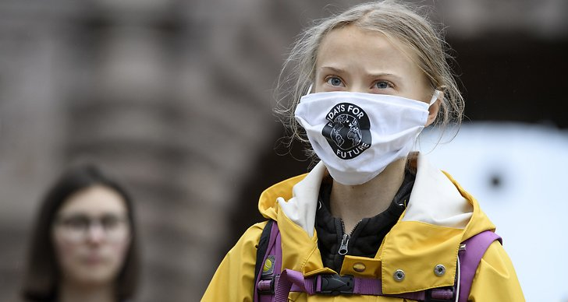

*Greta Thunberg på en klimatdemonstation Friday for Future.*